**Lab1 实验手册**

启动软件vivado 2014.2

选择New Project 新建项目

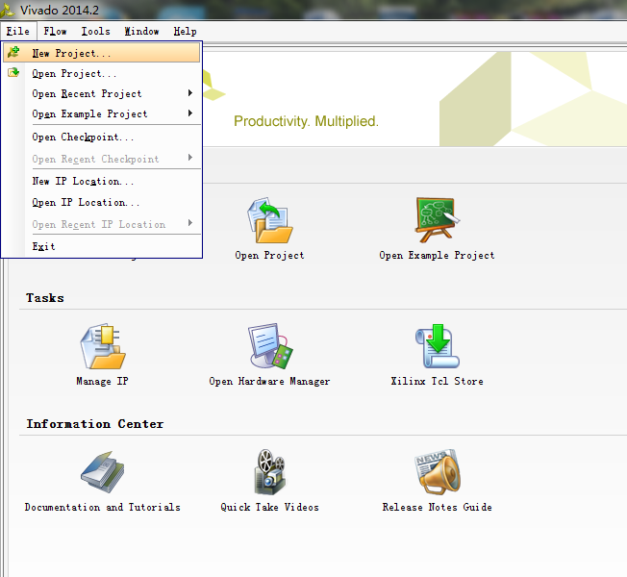

设置Project Name和Project location后，点击Next

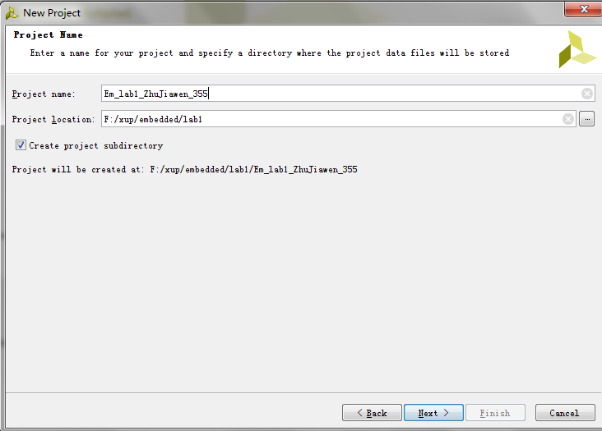

选择项目的类型，点击Next

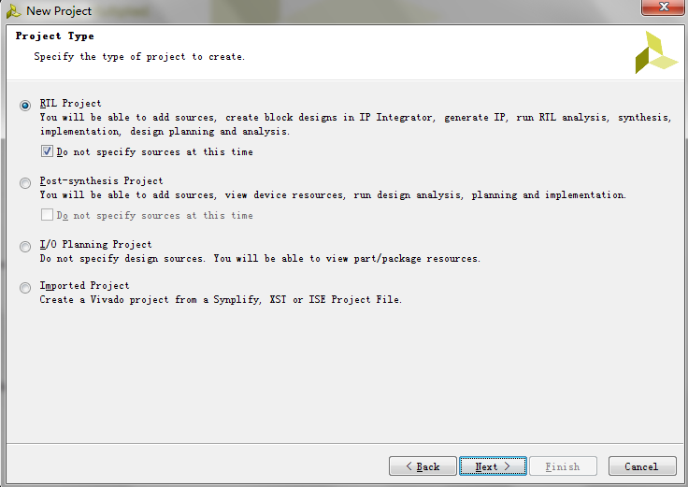

选择硬件，点击Next

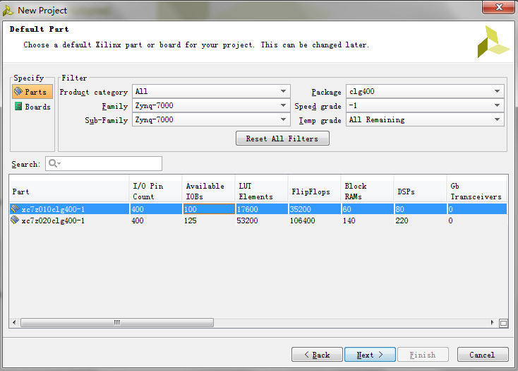

点击Finish完成项目的新建

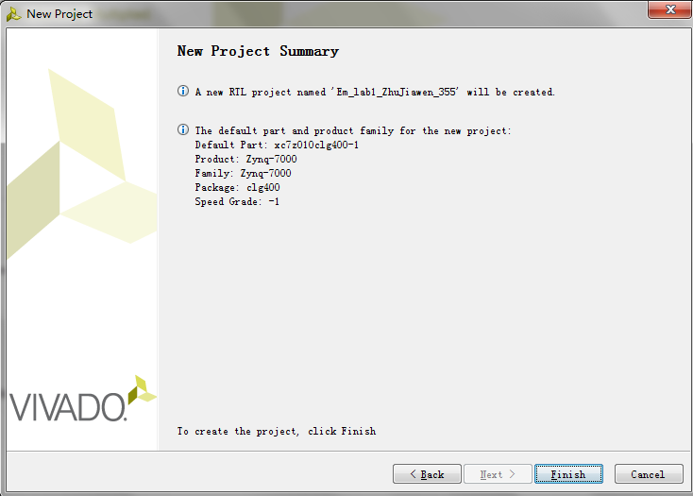

在Flow Navigator面板内选择Create Block Design 创建一个IP子系统

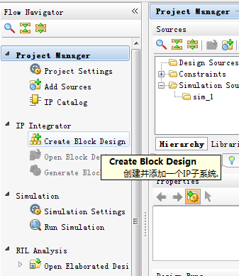

设置系统的名称为system

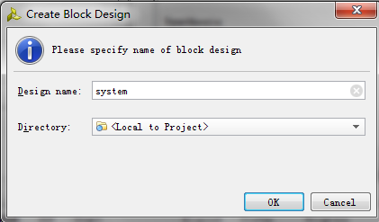

在Diagram面板内点击Add IP,并选择开发板型号

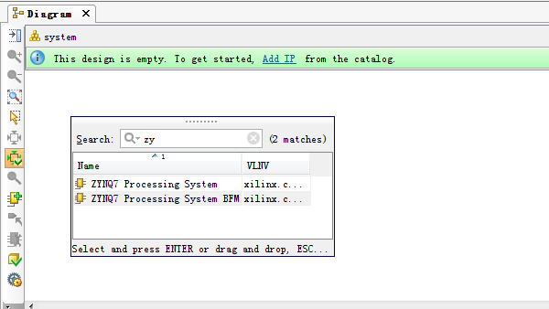

双击生成的IP进行配置，勾选UART1并去除其他所有的勾选

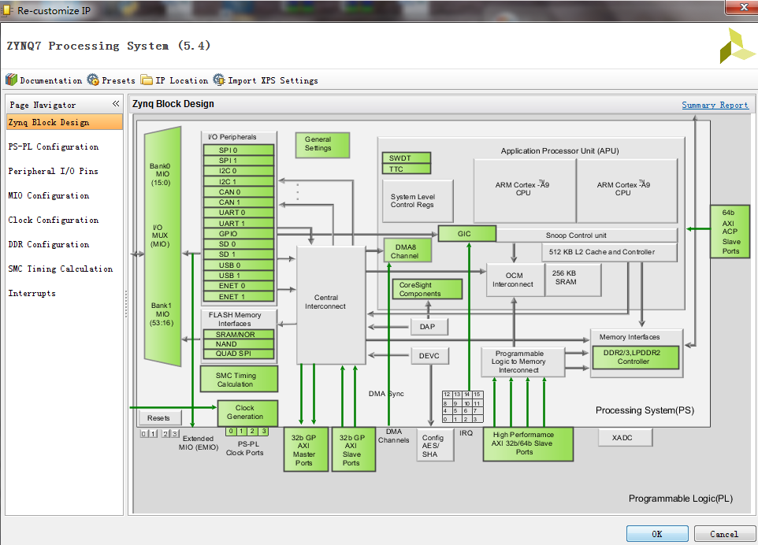

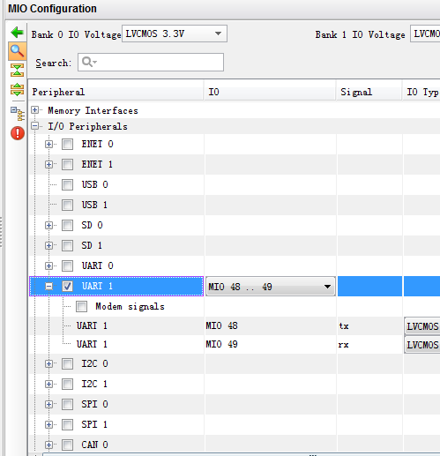

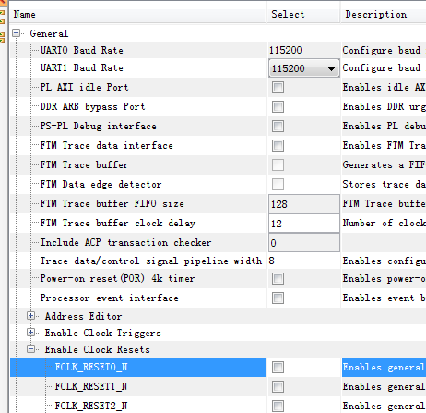

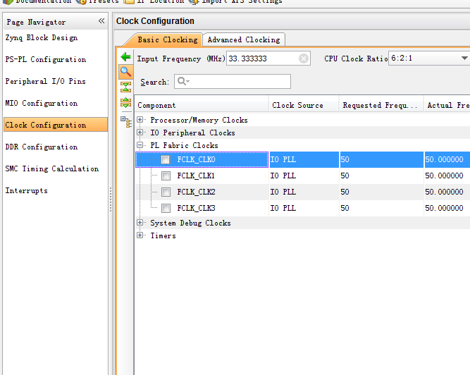

设置完点击Run Block Automation运行模块自动化

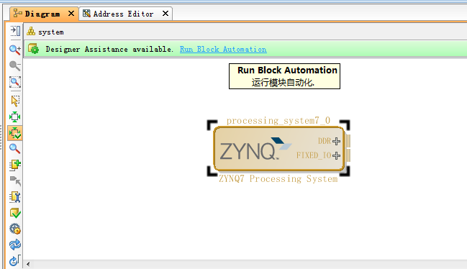

得到如下结果

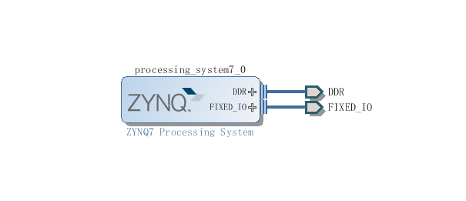

点击Sources选项，找到system

右键选择generate output products

再次右键选择create HDL Wrapper

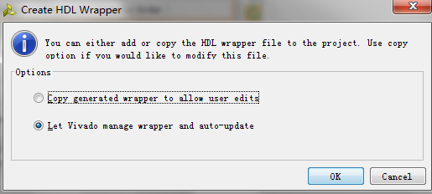

在File->export中选择export hardware

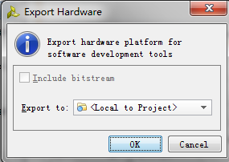

选择File->Lauch SDK

打开SDK后，New Project

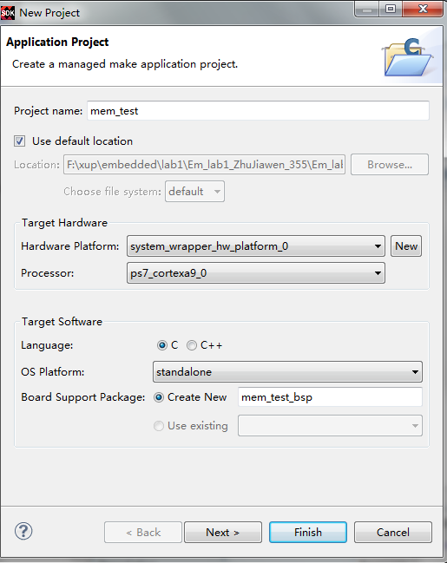

点击Next,选择Memory Tests

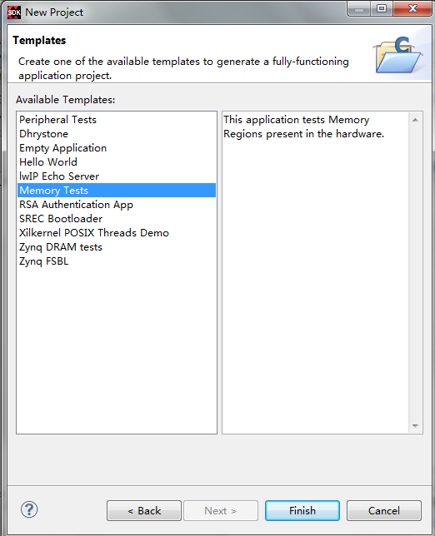

找到memorytest.c文件修改代码

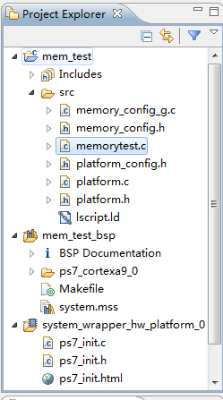

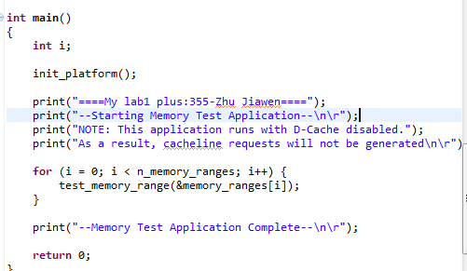

增加一行代码后，crtl+s保存，系统自动编译

打开串口调试软件,设置波特率为172800

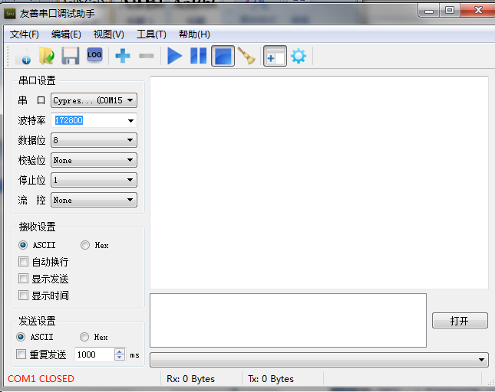

Run工程

观察串口软件的输出

